Математика Внеурочная деятельность 9 в класс
Занятие 3
1.Изучить инструкцию по заполнению бланков ответов по математике
1. Основные правила заполнения бланков ГВЭ
Экзаменационные работы участники выпускного экзамена выполняют на бланках ГВЭ, включающих в себя: Бланк регистрации, Бланк ответов (двусторонний), Дополнительный бланк ответов (двусторонний).
Бланки ГВЭ заполняются гелевой или капиллярной ручкой с чернилами черного цвета.
Участники экзамена должны изображать каждую цифру и букву во всех заполняемых полях бланков, тщательно копируя образцы их написания из строки с образцами написания символов, расположенной в верхней части бланка регистрации. Небрежное написание символов может привести к тому, что при автоматизированной обработке символ может быть распознан неправильно.
Каждое поле в бланках заполняется, начиная с первой позиции (в том числе и поля для занесения фамилии, имени и отчества (при наличии) участника экзамена, реквизитов документа, удостоверяющего личность).
Если участник экзамена не имеет информации для заполнения какого-то конкретного поля, он должен оставить его пустым (не делать прочерков).
При записи ответов необходимо строго следовать инструкциям по выполнению работы (к группе заданий, отдельным заданиям), указанным в КИМ( контрольно измерительным материалам).
На бланке ответов, а также на дополнительном ответов не должно быть пометок, содержащих информацию о личности участника экзамена.
Категорически запрещается:
делать в полях бланков, вне полей бланков или в полях, заполненных типографским способом, какие-либо записи и (или) пометки, не относящиеся к содержанию полей бланков;
использовать для заполнения бланков цветные ручки вместо черной, карандаш, иные письменные принадлежности, средства для исправления внесенной в бланки информации (корректирующую жидкость, ластик и др.)

2. Заполнение бланка регистрации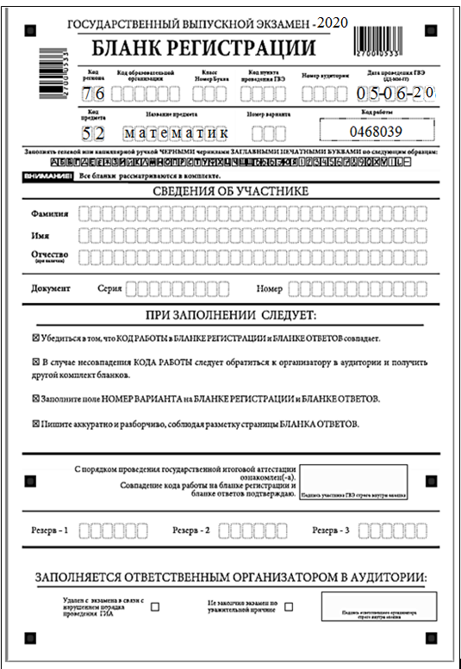

Рис.1 Бланк регистрации по математике
2.1. Заполнение верхней части бланка регистрации

По указанию ответственного организатора в аудитории участники экзамена заполняют верхнюю часть бланка регистрации
Поля, заполняемые участником ГВЭ по указанию организатора в аудитории
код образовательной организации
номер и буква класса (при наличии)
код пункта проведения экзамена
номер аудитории
номер варианта

2.2. Заполнение средней части бланка регистрации
Поля средней части бланка регистрации «Сведения об участнике» заполняются участником экзамена самостоятельно.
В средней части бланка регистрации кроме сведений об участнике расположена краткая инструкция по работе с бланками ГВЭ и поле для подписи участника ГВЭ.
Поля для служебного использования «Резерв-1», «Резерв-2» и «Резерв-3» – не заполняются.

2.3. Заполнение нижней части бланка регистрации

После окончания заполнения бланка регистрации и выполнения всех пунктов краткой инструкции по работе с бланками ГВЭ участник экзамена ставит свою подпись в специально отведенном для этого поле. Ответственный организатор в аудитории проверяет правильность заполнения регистрационных полей у каждого участника экзамена и соответствие данных участника экзамена (ФИО, серии и номера документа, удостоверяющего личность) в регистрационных полях и документе, удостоверяющем личность. В случае обнаружения ошибочного заполнения регистрационных полей организаторы дают указание участнику экзамена внести соответствующие исправления.
3. Заполнение бланка ответов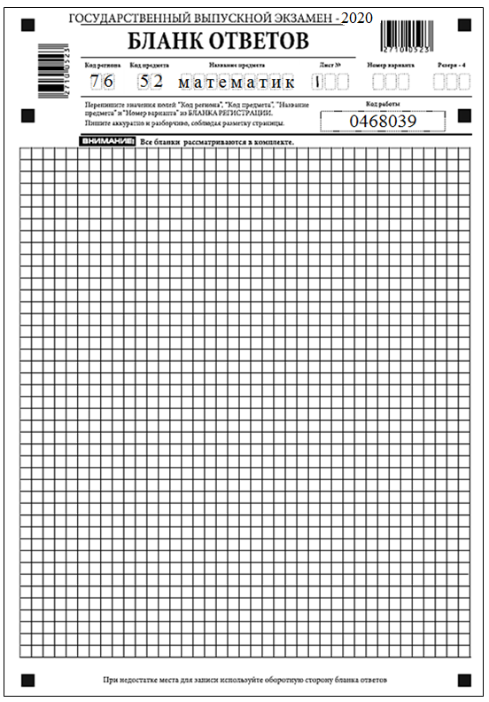

Рис. 2 Бланк ответов по математике

3.1. Заполнение верхней части лицевой стороны бланка ответов

Информация о коде региона, коде и названии предмета, коде работы внесена типографским способом и должна соответствовать информации в бланке регистрации. Номер варианта должен быть продублирован обучающимся с бланка регистрации. Поле «Резерв – 4» не заполняется.

3.2. Заполнение основной части бланка ответов

Основная часть бланка ответов предназначена для записи результатов выполнения всех заданий экзаменационной работы.
При записи результатов выполнения заданий надо сначала написать номер задания, а рядом или краткий ответ, или развернутый ответ, в зависимости от того, какое задание выполняется. В случае если записан неверный ответ, его надо зачеркнуть и рядом написать правильный ответ.
Ответы на задания нужно записывать строго внутри границ области записи ответов соответствующего бланка в такой форме, в которой требуется в инструкции к данному заданию (или группе заданий), размещенной в КИМ перед соответствующим заданием или группой заданий
При недостатке места для ответов на лицевой стороне бланка ответов участник ГВЭ должен продолжить записи на оборотной стороне бланка, сделав в нижней части области ответов запись «смотри на обороте».

4. Заполнение дополнительного бланка ответов 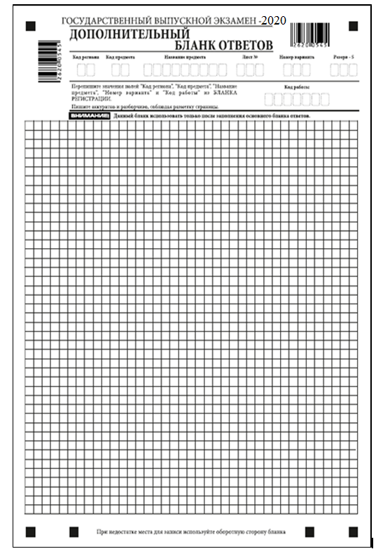

Рис. 3 Дополнительный бланк ответов

При недостатке места для ответов на основном бланке ответов участник ГВЭ должен продолжить записи на дополнительном бланке ответов. Дополнительный бланк ответов участнику ГВЭ по его требованию выдает организатор в аудитории, который и заполняет регистрационную часть бланка.
Ответы, внесенные в каждый следующий дополнительный бланк ответов (включая его оборотную сторону), оцениваются только в случае полностью заполненного предыдущего дополнительного бланка ответов и основного бланка ответов.

Занятие 2
- Заполнить Бланк регистрации и бланк ответов . Решение и ответы взять из алгебры занятие 9 ( вариант 9 тренировочный вариант.
- Фотографию работы отправить учителю ( Паспортные данные сейчас можно писать произвольно , но количество цифр должно быть как в паспорте)

